Министерство науки и высшего образования Российской Федерации

Федеральное государственное бюджетное образовательное учреждение

высшего образования

«Вятский государственный университет»

Колледж ВятГУ

**ОТЧЕТ**

**ПО КОНТРОЛЬНОЙ РАБОТЕ №1**

**«ВЫЧИСЛЕНИЕ ЗНАЧЕНИЯ ФУНКЦИИ»**

**ПО ДИСЦИПЛИНЕ**

**«ОСНОВЫ АЛГОРИТМИЗАЦИИ И ПРОГРАММИРОВАНИЯ»**

Выполнил: студент учебной группы

ИСПк-204-52-00

Максимов Антон Николаевич

Преподаватель:

Сергеева Елизавета Григорьевна

Киров

2022

1. Цель лабораторной работы: изучить базовую структуру организации программы и основные конструкции языка программирования Pascal.

2. Задание:

Вариант: 12.

1. Написать программу, вычисляющую значение функции:

sin(x)+x^2, если x<-9;

lg(x)*cos(x)+cos(2*x)/x^(1/3), если -9<=x<1;

-x*lg(x), если 1<=x<5;

sin(x)/x^(0,1*x)-tg(x)/cos(2*x), если 5<=x.

1. Вычислить значение функции на интервале [-11;7] с шагом 0,3.

3. Схема алгоритма:

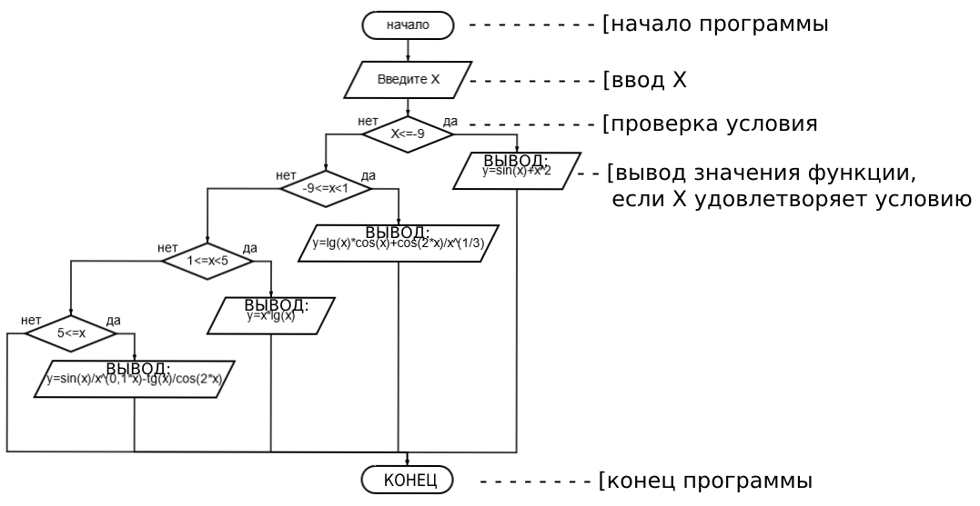

Рисунок 1 – Схема алгоритма 1

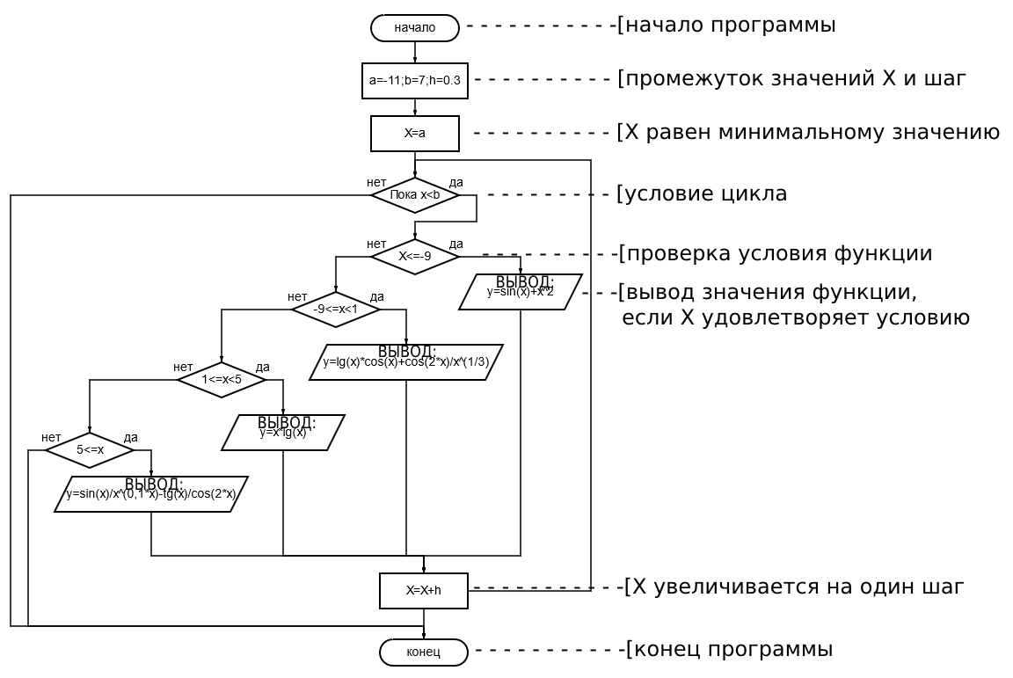

Рисунок 2 – Схема алгоритма 2

4. Код программы:

1.

**program** LR1z1;

**var** x:real;

**begin**

writeln('Введите x');

readln(x);

**if** x<-9 **then** writeln('y = ',sin(x)+x*x, ' при x = ', x)

**else if** (x>=9) **and** (x<1) **then** writeln('y = ',(ln(x)/ln(10))*cos(x)+cos(2*x)/exp(ln(x)*(1/3)), ' при x = ', x)

**else if** (x>=1) **and** (x<5) **then** writeln('y = ',-x*(ln(x)/ln(10)),' при x = ', x)

**else if** x>=5 **then** writeln('y = ',sin(x)/exp(ln(x)*(0.1*x)-(sin(x)/cos(x))/cos(2*x)),' при x = ', x);

**end**.

2.

**program** LR1z2;

**const** a=-11;b=7;h=0.3;

**var** x:real;

**begin**

x:=a;

**while** x<=b **do**

**begin**

**if** x<-9 **then** writeln('y = ',sin(x)+x*x, ' при x = ', x)

**else if** (x>=9) **and** (x<1) **then** writeln('y = ',(ln(x)/ln(10))*cos(x)+cos(2*x)/exp(ln(x)*(1/3)), ' при x = ', x)

**else if** (x>=1) **and** (x<5) **then** writeln('y = ',-x*(ln(x)/ln(10)),' при x = ', x)

**else if** x>=5 **then** writeln('y = ',sin(x)/exp(ln(x)*(0.1*x)-(sin(x)/cos(x))/cos(2*x)),' при x = ', x);

x:=x+h

**end**;

**end**.

5. Результат выполнения программы:

1.

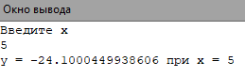

Рисунок 3 – Результат выполнения программы 1

2.

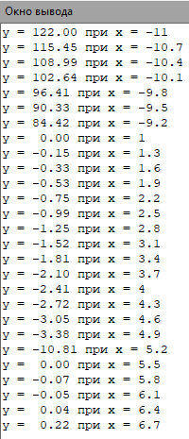

Рисунок 4 – Результат выполнения программы 2

6. Вывод:

Задания были выполнены благодаря изучению базовой структуры организации программы с применением основных конструкций языка программирования Pascal.

В ходе выполнения задания были использованы математические функции,

Оператор условия if и else, цикл с использованием оператора while, благодаря которому алгоритм выполнения программы был значительно упрощен.

Повторили типы данных языка Pascal, так как выполнение заданных функций было возможно только присваивая переменной X тип данных real.Так же были использованы константы для обозначения промежутка возможных значений X и шага для увеличения X.

Благодаря всему вышеперечисленному получилось успешно написать программу для вычисления Y при определенном X и выполнить задания.